Firebase + Python

1. 新增專案 / 建立專案名稱 / 設定專案管理者(預設申請人)
2. 選建資料庫 Cloud Firestore / Realtime DataBase
3. 建置 Cloud Firestore
4. C_Firestore檔案架構
5. 集合(**collection**)：必須先建立集合，才可以建立文件
6. 文件(**document**)：包含欄位，也可以在文件內建立集合
7. 建立順序：**集合/文件/集合/文件…….**.

**範例:staff(集合)=>M01(文件)>>欄位:e_mail /name**

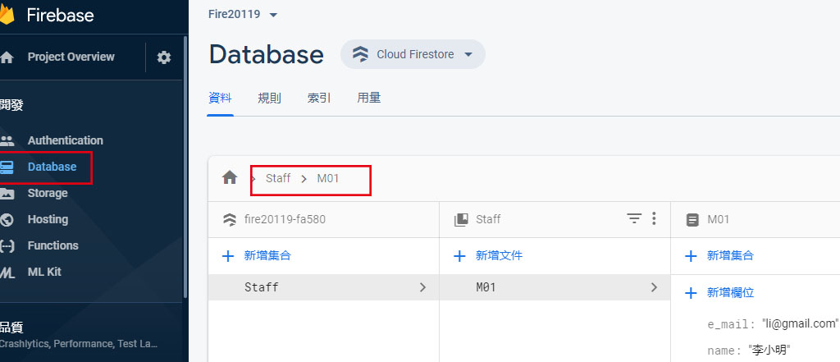

**範例:餐飲(集合)=>高雄(文件)=>新興區(集合)=>R01(文件)>>>欄位:住址/店名/電話**

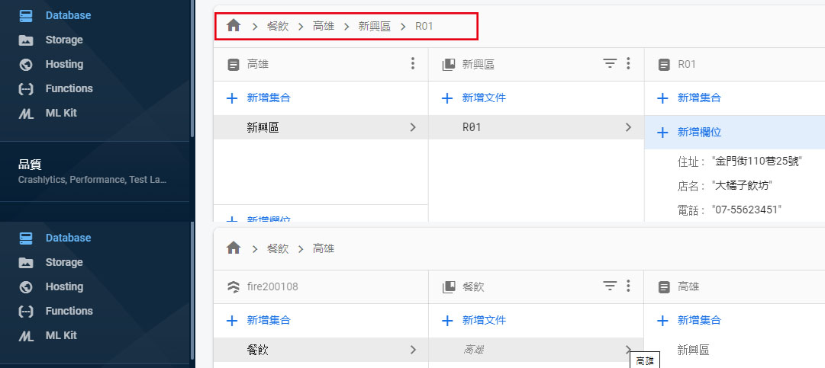

1. Python Coding
2. 安裝 firebase-admin

因要使用firebase admin SDK的功能。

**pip install firebase-admin google-cloud-firestore**

1. 下載專案授權金鑰

說明:程式操控遠端資料庫時非以帳號/密碼，而是下載私密金鑰。

1. 進入專案，點選「齒輪」右項「專案設定」

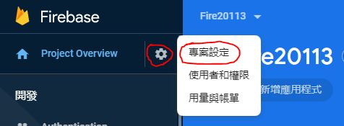

1. 進到畫面後，點選「服務帳戶」，並點選「產生新的私密金鑰」

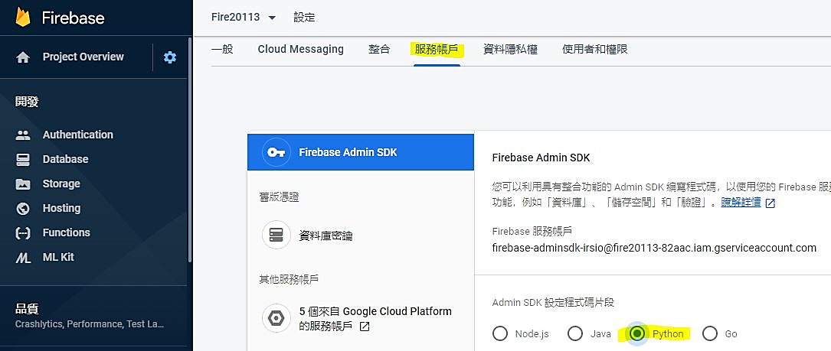

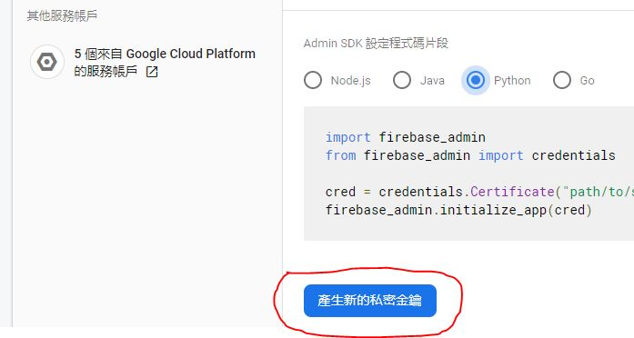

1. 下載後請將檔案重新設定為「xxxxxxAccount.json」，存放在你的程式目錄中備用.

建議與.py在同一路徑。其中金鑰 xxx.json放置在自己本機路徑。

# 引用私密金鑰

cred = credentials.Certificate("D:\\Python\\.VScode\\fire20119-adminsdk.json")

(VsCode workspace setting 絕對路徑)

cred = credentials.Certificate('fire20113-adminsdk.json')

(spyder相對路徑)

1. 初使化 firebase 與 fireStore

下列程式碼，在一個 .py中僅可現一次，

# 注意!初使化 firebase 不可重覆初使化

firebase_admin.initialize_app(cred)

初使化 firestore

# 初使化 firestore

db = firestore.client()

1. Python 在Firebase資料的處理，新增(set)、更新(update)、讀取(get)、刪除(delete)
2. 新增資料
   1. Firbase 文件架構以 dictionary資料型態，如下範例

doc = {

    'name': "李小明",

    'e_mail': "li@gmail.com"

}

doc = {

    '店名': '大橘子飲坊',

    '住址': '金門街110巷25號',

    '電話': '07-55623451'

}

* 1. 用初使化 firestore 變數(本例 db)，建立文件參考

透過 db.collection(name).document(id) 去建立

db_ref= db.collection(name).document(id)

# 建立文件 必須給定 集合名稱 文件id

# 即使 集合一開始不存在 都可以直接使用

db_ref = db.collection("Staff").document("M01")

db_ref = db.collection('餐飲', '高雄', '新興區').document('R01')

* 1. 新增資料:Set

db_ref.set(doc)

* 1. 新增資料但不指定 Id=>Add

collect_ref = db.collection('餐飲', '高雄', '新興區')

collect_ref.add(doc)

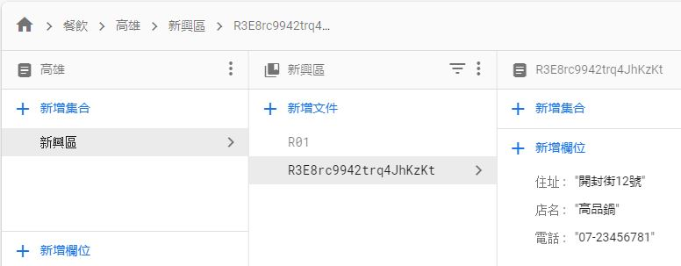

1. 更新資料 update

db_ref =

db.collection('餐飲', '高雄', '新興區').document('R3E8rc9942trq4JhKzKt')

db_ref.update({

    '店名': '高品一鍋'

})

1. 讀取資料

# 取集合

doc_ref = db.collection('餐飲', '高雄', '新興區')

docs = doc_ref.get()

for doc in docs:

    # print("文件內容:{}".format(doc.to_dict()))

    print("{}=>{}".format(doc.id, doc.to_dict()))

# 取單一文件

doc_one = db.collection('餐飲', '高雄', '新興區').document('R01')

one_doc = doc_one.get()

print("列印單一文件")

print("{}:{}".format(one_doc.id, one_doc.to_dict()))

FireBase:  
<https://mks.tw/2675/%E3%80%8C%E5%AD%B8%E7%BF%92%E6%97%A5%E8%AA%8C%E3%80%8Dcloud-firestore-%E5%9F%BA%E6%9C%AC%E6%96%B0%E5%A2%9E%E3%80%81%E6%9F%A5%E8%A9%A2%E3%80%81%E5%88%AA%E9%99%A4%E5%88%9D%E9%AB%94%E9%A9%97-python>

<https://medium.com/pyradise/10%E5%88%86%E9%90%98%E8%B3%87%E6%96%99%E5%BA%AB%E6%93%8D%E4%BD%9C-%E6%96%B0%E5%A2%9E%E8%B3%87%E6%96%99-b96db385e1e4>

<https://ithelp.ithome.com.tw/articles/10205552>

VScode:

<https://ithelp.ithome.com.tw/articles/10212365>

<https://medium.com/az-%E4%B8%8B%E7%AD%86%E8%A8%98/vs-code-%E5%85%A5%E9%96%80-%E4%BD%BF%E7%94%A8%E8%80%85%E8%A8%AD%E5%AE%9A-85279307f510>